- RECETTE SANDWICH COOKIES 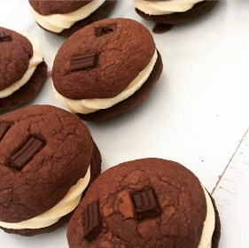
Manel CE2b
-Ingrédients :
_ 300gr de farine
_ 150gr de sucre en poudre
_ 1 Sachet de levure chimique
_ 4 œufs
_ 400gr chocolat noir pâtissier
_ 90gr de beurre mou
_ 250gr de mascarpone
_ 40cl crème liquide 30%
_ 1 sachet de sucre vanillé ou 1 Cac de vanille
_ Copeaux de chocolat au choix

-Préparation :
1- Faire fondre le beurre + chocolat noir.
2- Battre les œufs et le sucre jusqu’à blanchir.
3- Ajouter le mélange beurre + chocolat au batteur en baissant la vitesse y ajouter la farine et la levure chimique petit à petit.
4- Ajouter les copeaux de chocolat afin de mélanger le tout.
5- Avec une main mouillée à l’eau chaude décoller la pâte obtenue en formant un boudin à envelopper dans du papier sulfurisé ; mettre 25min au congélateur.
6- Pendant ce temps préparer la crème ganache, en battant la crème liquide et y ajouter le mascarpone avec un extrait de vanille ou sachet de sucre vanillé, crème kinder bueno , nutella aux choix. Mettre au frais et mettre le four à chauffer à 190°c.
7- Sortir la pâte du congélateur, former des boules de 40gr environ, main un peu farinée, aplatir un peu et y poser 3 copeaux de chocolat dessus. Faire cuire 8min au four.
8- Sortir la ganache, mettre dans une poche à douille et remplir un cookie sur deux ; en option mettre une saveur au centre du cookie. Ensuite poser le deuxième cookie par-dessus pour ainsi former le sandwich cookie.

Recette adaptée au thermomix aussi.

